**Configuration des notifications e-mail CHECKMK (Supervision)**

Ce TP vise à apprendre à configurer l’envoie de notifications par e-mail pour l’outil de supervision « CHECKMK ».

L’usage d’une messagerie Gmail comme indiqué dans ce laboratoire n’est pas recommandé dans un environnement sensible ou de production.

Un serveur de messagerie souverain est fortement recommandé.

**Partie 1 :** *Préparer l’accès à la messagerie Gmail pour utilisation comme messagerie de notification*

Depuis quelques années maintenant, Google a introduit une nouvelle fonctionnalité : "les mots de passe d'application". **Ils permettent de créer un mot de passe unique valable une fois et seulement pour une machine**, sans devoir entrer votre vrai mot de passe de votre compte Gmail.

1. Créer un compte de messagerie Gmail (ex : alertes.stationf@gmail.com) afin de l’utiliser comme relai SMTP.
2. Cliquer sur le cercle de profil en haut à droite de la page
3. Se rendre dans la partie gestion de votre compte google

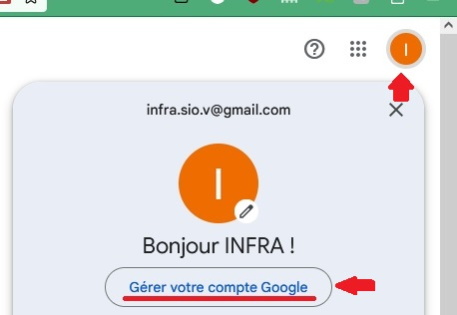



1. Aller dans la section sécurité

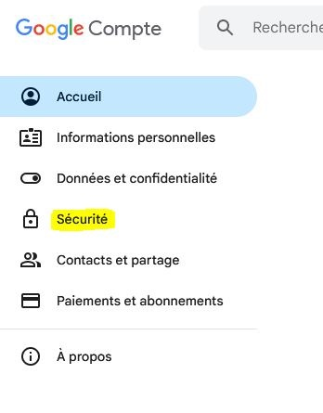

1. Validation en deux étapes

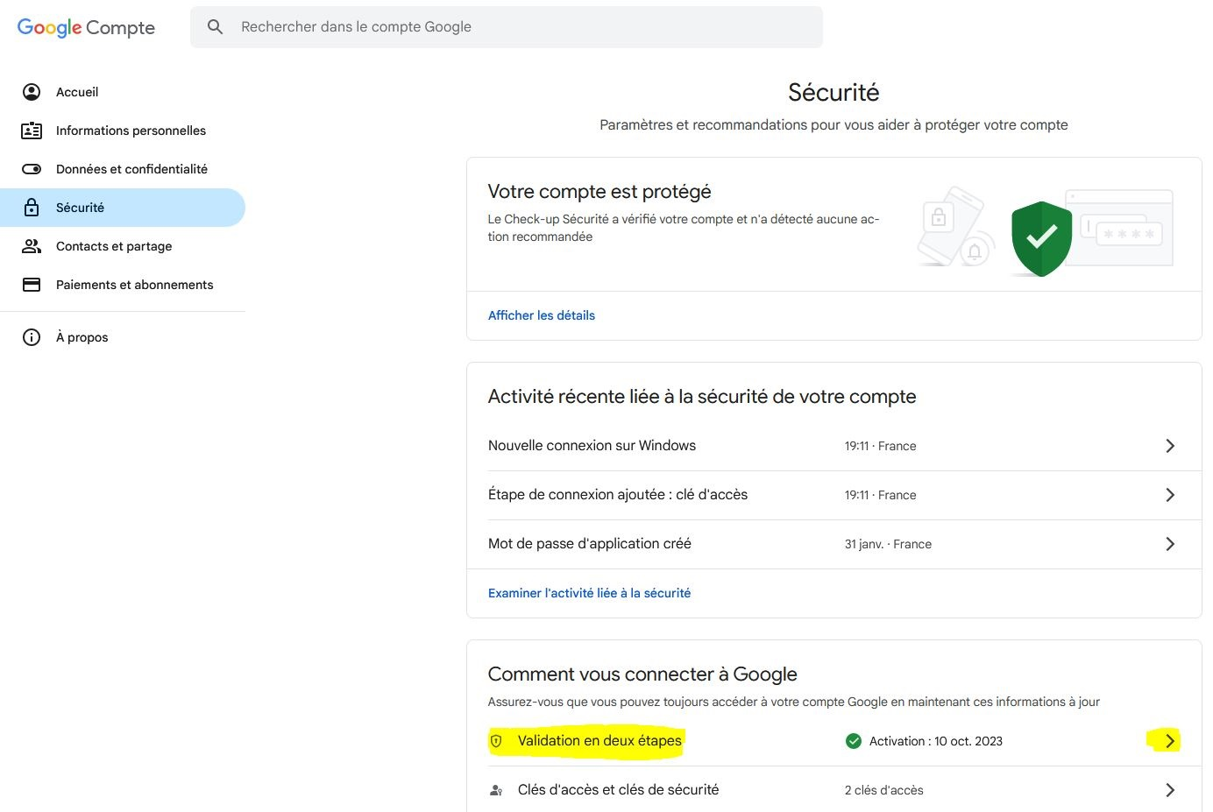

1. Cen bas de la page, section « Mots de passe des applications », cliquer sur la petite flèche à droite de l’écran.

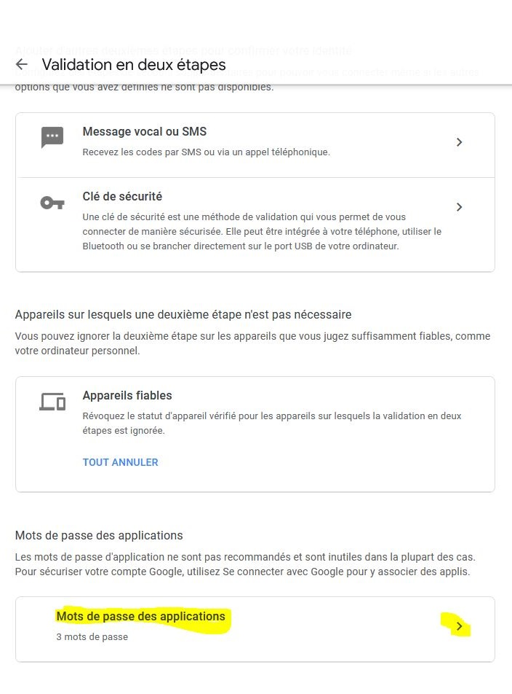

1. Saisir le nom de l’application utilisée pour l’envoie de courriels et cliquer sur créer

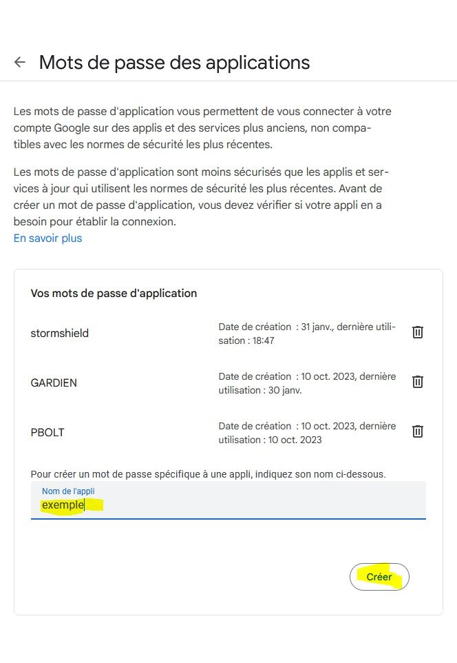

1. Utiliser le mot de passe généré pour s’authentifier à la messagerie depuis l’application d’alerte.

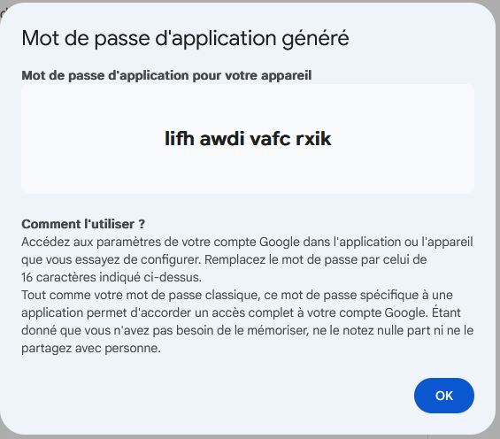

Enregistrer ce mot de passe pour plus tard, car il ne sera pas possible de le réafficher.

**Informations de configuration SMTP Gmail :**

**Serveur SMTP** : smtp.gmail.com

**Port** : 587 (SMTP TLS)



**Partie 2 :** *Préparer un relai SMTP Postfix*

**Postfix** est un [serveur de messagerie électronique](https://fr.wikipedia.org/wiki/Serveur_de_messagerie_%C3%A9lectronique) et un [logiciel libre](https://fr.wikipedia.org/wiki/Logiciel_libre) développé par [Wietse Venema](https://fr.wikipedia.org/wiki/Wietse_Venema) et plusieurs contributeurs. Il se charge de la livraison de [courriers électroniques](https://fr.wikipedia.org/wiki/Courriers_%C3%A9lectroniques) ([courriels](https://fr.wikipedia.org/wiki/Courriel)) et a été conçu comme une alternative plus rapide, plus facile à administrer et plus sécurisée que l'historique [Sendmail](https://fr.wikipedia.org/wiki/Sendmail).

Il est le [serveur](https://fr.wikipedia.org/wiki/Serveur_informatique) de [courriel](https://fr.wikipedia.org/wiki/Courriel) par défaut dans plusieurs systèmes de type [UNIX](https://fr.wikipedia.org/wiki/UNIX), comme [Mac OS X](https://fr.wikipedia.org/wiki/Mac_OS_X), [NetBSD](https://fr.wikipedia.org/wiki/NetBSD)[3](https://fr.wikipedia.org/wiki/Postfix#cite_note-3), diverses distributions [GNU](https://fr.wikipedia.org/wiki/GNU)/[Linux](https://fr.wikipedia.org/wiki/Linux), etc.

1. **Installation des paquets :**

apt-get update

apt-get install postfix mailutils libsasl2-2 ca-certificates libsasl2-modules

Les paquets : **postfix** c’est postfix, **mailutils** permet la gestion des courriels par la console, **libsasl2-2** est l’implémentation de l’interface de programmation de Cyrus SASL, ca-certificates contient des fichiers PEM de certificats CA, et pour finir **libsasl2-modules** contient des modules pour le paquet libsasl2-2.

systemctl enable postfix

1. **Configuration :**

Ouvrir le fichier de configuration de Postfix :

nano /etc/postfix/main.cf

Modifier la ligne

relayhost =

Saisir les paramètres SMTP de Gmail

relayhost = [smtp.gmail.com]:587

Ajoute les lignes suivantes à la fin du fichier afin d’activer l’authentification et le chiffrement TLS

smtp_sasl_auth_enable = yes

smtp_sasl_password_maps = hash:/etc/postfix/sasl_passwd

smtp_sasl_security_options = noanonymous

smtp_tls_CAfile = /etc/postfix/cacert.pem

smtp_use_tls = yes

Préciser l’adresse Gmail à utiliser pour l’envoie des messages

nano /etc/postfix/sasl_passwd

Saisir la ligne suivante en remplaçant l’adresse email et le mot de passe par les vôtres

[smtp.gmail.com]:587 [USERNAME@gmail.com:MDP_Application](mailto:USERNAME@gmail.com:MDP_Application)

Attribuer les droits d’accès au fichier, seul l’utilisateur root doit avoir accès au fichier « sasl_passwd »

chmod 400 /etc/postfix/sasl_passwd

Créer la base de données d’authentification incluant la configuration saisie dans le fichier « sasl_passwd »

postmap /etc/postfix/sasl_passwd

Créer si besoin un certificat .pem

cd /etc/ssl/certs

openssl req -newkey rsa:2048 -new -nodes -x509 -days 3650 -keyout key-for-smtp-gmail.pem -out cert-for-smtp-gmail.pem

cat /etc/ssl/certs/cert-for-smtp-gmail.pem | sudo tee -a /etc/postfix/cacert.pem

Redémarrer Postfix

Systemctl restart postfix

Vérifier l’état du service

Systemctl status postfix

Tester l’envoie des e-mails en remplaçant [adresse@mail.com](mailto:adresse@mail.com) par votre adresse Gmail

echo "Test mail from postfix" | mail -s "Test Postfix" adresse@mail.com

**Partie 3 :** *Configurer les notifications sur Checkmk*

Dans setup, choisir le menu « contact groups »

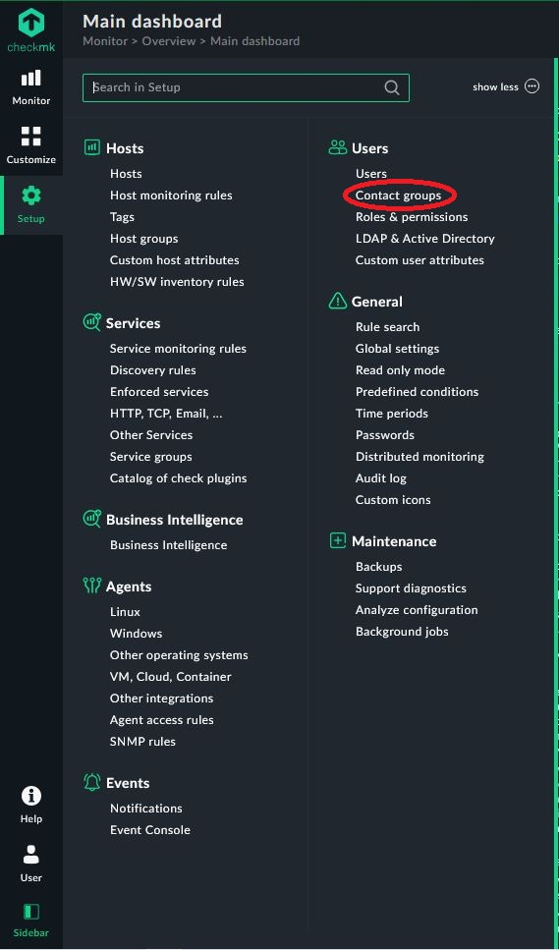

Ajouter un groupe de contact

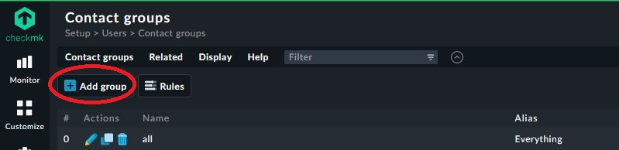

Donner un nom et un alias au groupe de contact et sauvegarder

Aller ensuite au menu « Users »

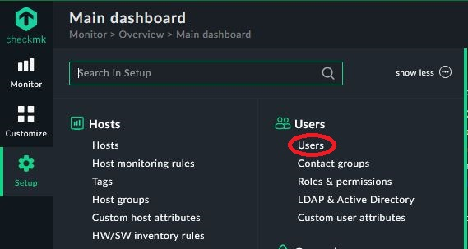

Modifier l’utilisateur doit recevoir les notifications

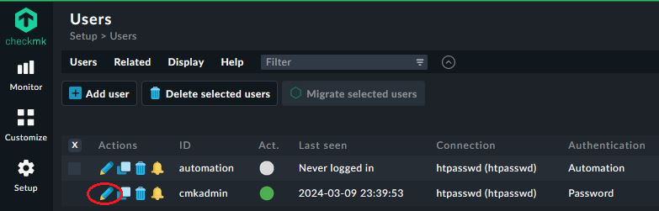

Renseigner l’adresse e-mail de l’utilisateur et l’ajouter au groupe de contact créé précédemment

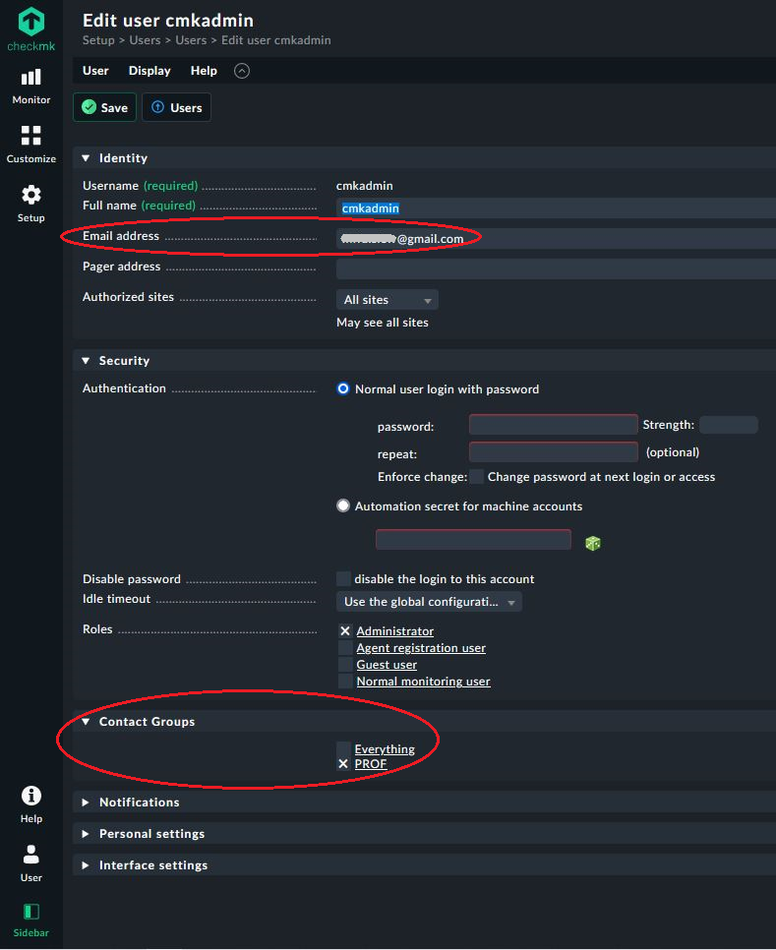

Dans setup, chercher le menu « assignment of services to contact groups »

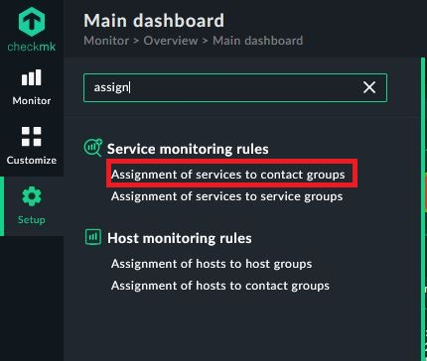

Ajouter une règle

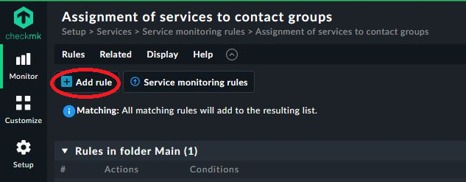

Saisir la description de la règle et sélectionner le groupe de contact, cette partie permet de filtrer les notifications à envoyer en définissant des conditions.

Nous allons laisser les conditions par défaut pour l’instant afin d’envoyer les notifications pour l’ensemble des services supervisés.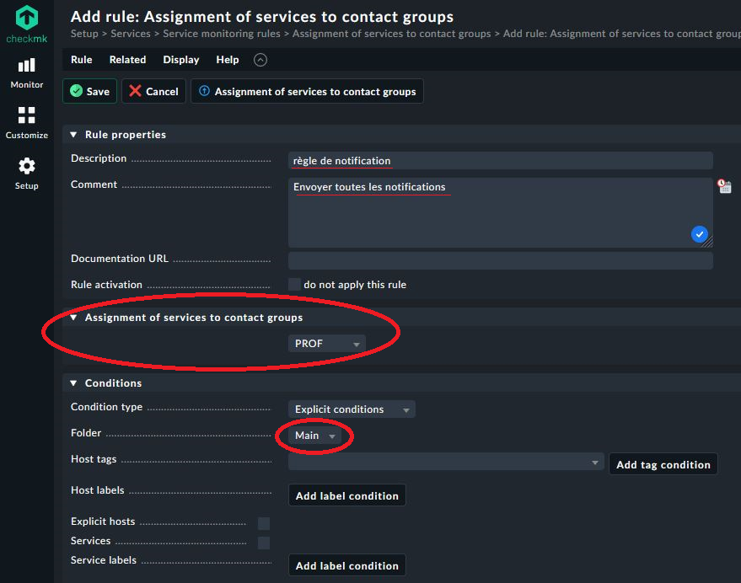

Save

Aller dans le menu Notifications

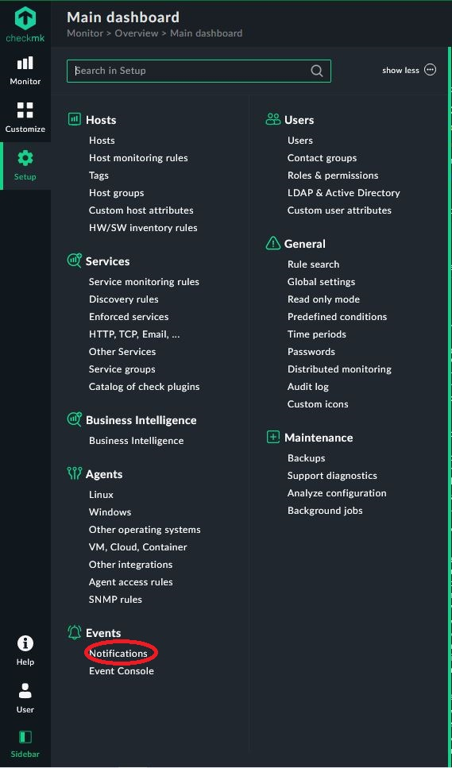

Ajouter une règle de notification (Add rule)

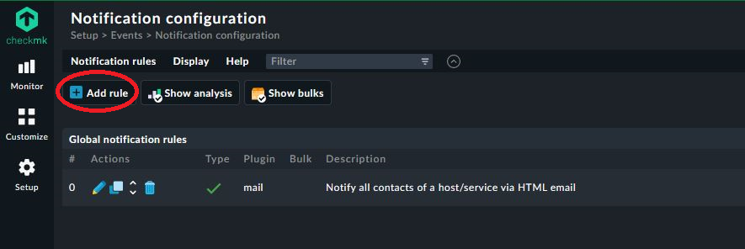

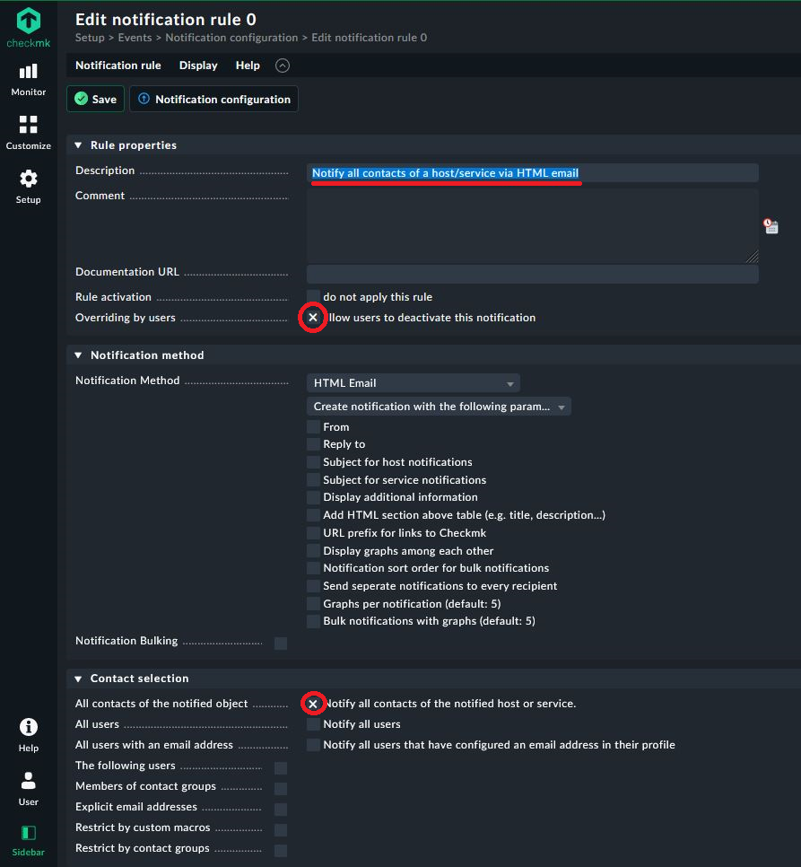

Save

Cliquer l’icone jaune en haut à droite de la page :

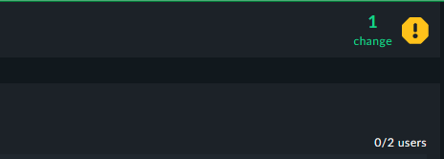

Cliquer sur « activate on selected sites »

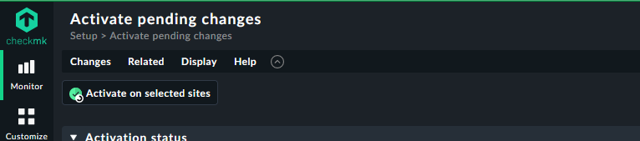

Dans le menu Notifications cliquer sur « show analysis » puis cliquer sur l’une des petites flèches afin de tester l’envoi de notifications.

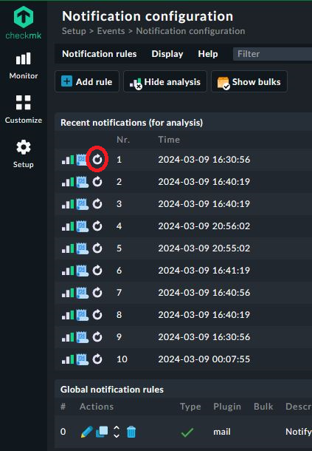

Vérifier la messagerie Gmail